**Descrição das Soluções dos Requisitos**

No âmbito da resolução do exercício de determinação do ancestral comum mais próximo entre 2 vértices proposto, decidimos desenvolver uma solução *bottom-up* de pesquisa DFS que começasse pelos vértices **v1** e **v2**, explorando subsequentemente os seus ancestrais e pintando-os, de acordo e de forma recursiva.

Para o 1º requisito, de determinação da validez da árvore, lemos, pelo *input*, as relações de parentesco. Guardamos, por cada vértice, uma referência para cada um dos progenitores, numa estrutura de dados chamada **vertex**. Ao tentar atribuir a um vértice um 3º progenitor, é acusada a invalidez da árvore. Dentro de **vertex**, também é guardado um booleano **clear**, indicador da existência ou não de um ciclo atingível a partir do vértice (note-se que esta propriedade é hereditária). Deste modo, ao realizar uma DFS recursiva por cada vértice, com um **set** que vai mantendo registo dos vértices percorridos, atribuindo **true** a **clear** para cada vértice através do qual a DFS chega somente a antepassados órfãos, e retornando de imediato **false** assim que um caminho vá ter a um vértice já descoberto, conseguimos, eficazmente, detetar a existência de ciclos. Equivalentemente a uma DFS típica, estamos na presença de um limite assimptótico de grandeza **O(|V|+|E|)**. Contudo, se a DFS tiver início num vértice pertencente a um *loop*, o número de iterações é constante (Ω(1)).

Por último, no que concerne o 2º requisito, guardamos também para cada vértice uma variável **color**, que pode ser **white**, **red**, **blue**, **purple** ou **black**. Para **v1**, realizamos uma DFS em que marcamos todos os seus antepassados, originalmente a branco, com a cor vermelha. De seguida, uma outra DFS, com início em **v2**, marca todos os seus antepassados brancos a azul. Ao encontrar um antepassado vermelho, marca-o a roxo, colorindo, seguidamente, todos os seus antepassados de preto, independentemente da sua cor. No final, sabemos que os vértices roxos são ancestrais comuns de **v1** e **v2**, por constarem na interseção dos seus antepassados, e que são os mais próximos, já que de outra forma seriam pretos e não roxos, pelo que constituem a solução do problema. Como se trata de uma DFS, a complexidade típica pertence a **O(|V|+|E|)**, conquanto na maioria dos casos apenas uma fração do grafo é explorada, ocorrendo ainda um número constante de iterações se o ancestral comum mais próximo for órfão e progenitor de **v1** e **v2**.

**Análise Teórica**

Numa árvore válida existem, no máximo, 2 arestas por vértice, logo, no pior caso, |E| = 2|V|.

* Leitura de arestas para *array* de vértices: O(|E|) = O(2|V|)
* Algoritmo que verifica se há *loops*: O(|V|+|E|) = O(3|V|) = O(|V|), Ω(1)

Este algoritmo percorre em média cada vértice e aresta uma única vez.

Se encontrar imediatamente o *loop*, corre apenas três iterações.

* DFS para determinar ancestral comum mais próximo: O(|V|+|E|) = O(|V|), Ω(1)

Em média, este algoritmo percorre uma fração do número de arestas e vértices do grafo. No melhor caso, encontra de imediato um antepassado órfão, no pior terá que percorrer todos os vértices e arestas, tal como uma DFS normal.

Complexidade de tempo: O(|V| + |E|) = O(|V|), complexidade de espaço: O(2|V|) = O(|V|).

**Pseudocódigo de partes das lógicas por detrás das soluções apresentadas:**

Verificação de loops: Determinação do LCA:

**for** i=1 to #vertices **do DFS**(int v, color c, vertex vertices[])

**let** path be a new set **if** vertices[v].color == red & c == blue **then**

**if** (has_cycle(i, path, vertices)) **then** c = purple

**print**(“0”) vertices[v].color = c

**return** **for** p in v.parents **do**

**if** p.color == {white || red} & c == blue **do**

**has_cycle**(int v, set path, vertex vertices[]) DFS(p, c, vertices)

**if** vertices[v].clear == true **then**  **else if** p.color != black &

**return** false c == {purple || black} **do**

**if** path.contains(v) **then** DFS(p, black, vertices)

**return** true **end**

**else do**

path.insert(v)

bool res = res

**for** p in v.parents **do**

res = res || has_cycle(p, path, vertices)

vertices[v].clear = !res

**return** res

**end**

**Avaliação Experimental dos Resultados**

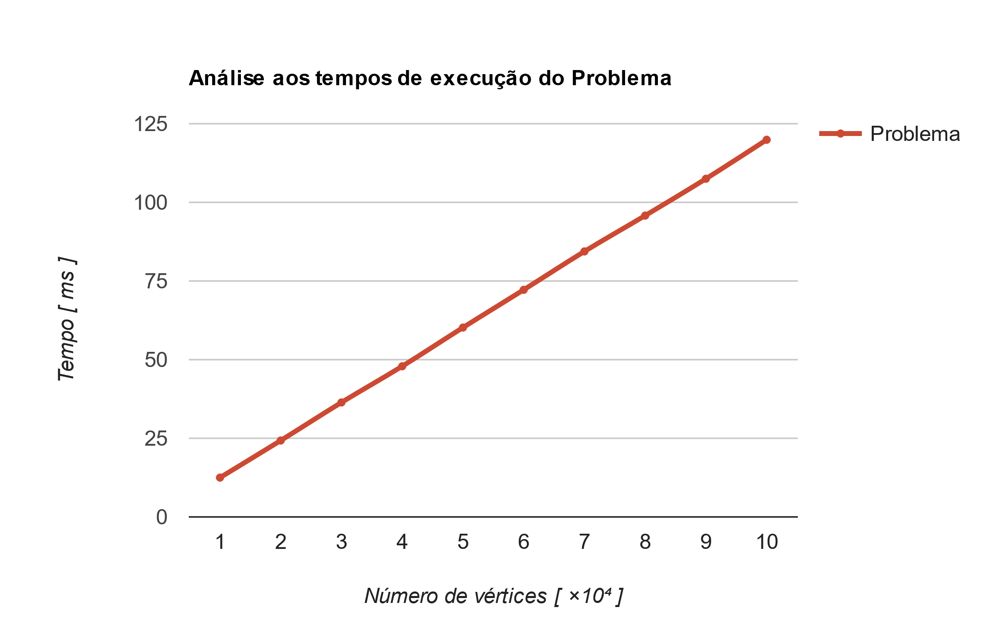 Foram registados 10 resultados, um para cada número de vértices dados por *input* e de forma incremental, desde 1×104 até 1×105, de 10000 em 10000, e calculados os tempos para cada instância. Para cada nº de vértices, o nº de arestas geradas foi, aproximadamente, o seu dobro e foram realizados 100 testes. Os *inputs* foram gerados com recurso ao **randGeneoTree** e a média de resultados foi calculada com recurso à ferramenta **hyperfine**. O tempo encontra-se em milissegundos (YYs) e o nº de vértices na potência 104 (XXs).

Recordando a complexidade da solução apresentada, a curva do gráfico gerado está de acordo com aquilo que seria de esperar de um algoritmo com limite assimptótico apertado de grandeza O(|V| + |E|).